|  |  |
| --- | --- |
| **PHÒNG GIÁO DỤC & ĐÀO TẠO QUẬN 5**  **TRƯỜNG THCS KIM ĐỒNG**  **ĐỀ CHÍNH THỨC** | **ĐỀ KIỂM TRA HỌC KÌ II**  **NĂM HỌC: 2019 – 2020**  **MÔN: TOÁN 6**  *Thời gian: 90 phút (không kể thời gian phát đề*) |

**Bài 1. (1 điểm)** Quy đồng mẫu số các phân số sau, rồi sắp xếp theo thứ tự tăng dần:

 ;  ;  ; .

**Bài 2.** **(2 điểm)** Tính giá trị các biểu thức sau:

a) 

b) 

**Bài 3. (2 điểm)**

a) Tìm số nguyên , biết: ;

b) Tìm , biết 

**Bài 4. (1 điểm)** Ba đội học sinh có tất cả 150 người. Số người đội A chiến 30% tổng số người. Số người đội B bằng  số người đội A. Tìm số người đội C?

**Bài 5. (1 điểm)** Một thùng chứa đầy xăng, sau khi bán đi 20 lít xăng thì số xăng còn lại bằng  số xăng chứa trong thùng ban đầu. Hỏi thùng này chứa được bao nhiêu lít xăng?

**HƯỚNG DẪN GIẢI**

**Bài 1.** **(3 điểm)** Thực hiện các phép tính sau:

a) 

b) 

c) 

d) 

**Lời giải**

a) 







b) 







c) 











d) 











**Bài 2.** **(2,5 điểm)** Tìm  :

a)

b) 

c) 

**Lời giải**

a)







b) 













c) 

















**Bài 3. (2,0 điểm)**

a) Bạn Bình đọc một quyển sách dày trang trong ngày. Ngày thứ nhất Bình đọc được  số trang, ngày thứ hai bạn đọc tiếp số trang còn lại. Hỏi ngày thứ ba bạn đọc được bao nhiêu trang?

b) Quãng đường từ thành phố Hồ Chí Minh đi Vũng Tàu dài km, một xe ô tô xuất phát từ thành phố Hồ Chí Minh và đã đi được quãng đường. Hỏi ô tô còn cách Vũng Tàu bao nhiêu km?

**Lời giải**

a) Số trang sách bạn Bình đọc ngày thứ nhất là:

 (trang)

Số trang sách bạn Bình đọc ngày thứ hai là:

(trang)

Số trang sách bạn Bình đọc ngày thứ ba là:

 (trang)

b) Quãng đường xe ô tô đi được là:

 (km)

Số km ô tô cách Vũng Tàu là:

 (km)

**Bài 4: (2 điểm)** Trên cùng một nửa mặt phẳng bờ chứa tia , vẽ hai tia  và  sao cho  và 

a) Trong ba tia , ,  thì tia nào nằm giữa hai tia còn lại?

b) Vẽ tia  là tia phân giác của . Tính 

**Lời giải**



a) Trên cùng một nửa mặt phẳng bờ chứa tia  có 

Nên tia  nằm giữa hai tia  và .

b) * Vì tia  nằm giữa hai tia  và 

Nên 

Hay 





* Vì tia là tia phân giác của 

Nên 

* Vì tia nằm giữa hai tia  và 

Nên 

Hay 





Vậy 

**Bài 5: (0,5 điểm)** Sau khi Chính phủ gỡ bỏ giãn cách xã hội, một cửa hàng điện máy mở chương trình khuyến mãi giảm  giá của tất cả các mặt hàng để thu hút khách hàng. Mẹ bạn Linh đến cửa hàng trên để mua một nồi cơm điện có giá niêm yết là đồng. Vì bà là khách hàng thân thiết có thẻ VIP nên bà được giảm thêm  trên giá đã giảm của chương trình khuyến mãi nữa. Hỏi bà phải trả bao nhiêu tiền cho chiếc nồi đó?

**Lời giải**

Số tiền mẹ bạn Linh phải trả cho chiếc nồi là

đồng

Vậy mẹ bạn Linh phải trả 315000 đồng.

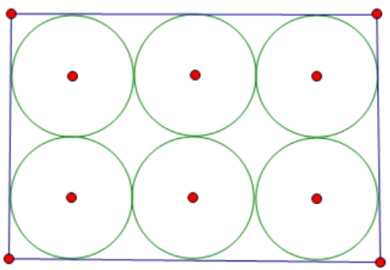**Bài 6.** **(1 điểm)**Trong hình bên : Sáu đường tròn đều có bán kính là 4cm. Tỉ số giữa chiều dài và chiều rộng của hình chữ nhật là bao nhiêu ? Tính diện tích hình chữ nhật trong hình.

**LG**

Đường kính của đường tròn là :.

Chiều dài của hình chữ nhật là :.

Chiều rộng của hình chữ nhật là :.

Tỉ số giữa chiều dài và chiều rộng của hình chữ nhật là :

Diện tích hình chữ nhật là :.

**Bài7.** **(2,0 điểm)**Trên cùng một nửa mặt phẳng có bờ chứa tia , vẽ các tia  và  sao cho , .

a) Tính số đo góc . Tia  có là tia phân giác của góc không ? Vì sao ?

b) Vẽ tia Od nằm giữa hai tia  và  sao cho . Tính số đo góc  ?

**LG**

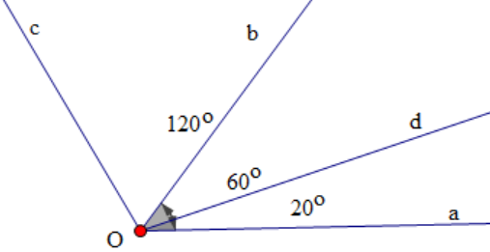

a) Tính số đo góc . Tia  có là tia phân giác của góc không ? Vì sao ?

Vì tia ,  cùng thuộc một nửa mặt phẳng có bờ là Oa và 

 Tia Ob nằm giữa hai tia Oa và Oc.









Vì tia Ob nằm giữa hai tia Oa, Oc và 

 Tia Ob là tia phân giác .

b) Vẽ tia Od nằm giữa hai tia  và  sao cho . Tính số đo góc  ?

Vì tia nằm giữa hai tia  và 









